LAPORAN PENGABDIAN KEPADA MAYSRAKAT
PENYULUHAN TENTANG CUCI TANGAN



Disusun oleh :
Nugroho Ari W.,S.Kep.,Ns.,M.Kep

PROGRAM STUDI S1 KEPERAWATAN
FAKULTAS ILMU KESEHATAN
UNIVERSITAS MUHAMMADIYAH SURABAYA
2017

LEMBAR PENGESAHAN

Judul kegiatan | : | Penyuluhan Tentang Cuci Tangan
Nama Ketua | : | Nugroho Ari, M.Kep
Nama Anggota | : | -
Jumlah Dana (Rp) | : | 5.000.000
Sumber Pendanaan | : | Perguruan Tinggi
Jumlah mahasiswa terlibat | : | 5
Jumlah Staf terlibat | : | 1
Nama Mitra | : | Masyrakat RW 2 Kel. Mulyorejo

Surabaya, 18 November 2017

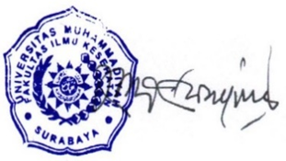
Mengetahui,
Dekan Fakultas Ilmu Kesehatan Peneliti

Dr. Mundakir S.Kep., Ns.,M.Kep Nugroho Ari W.,S.Kep.,Ns.,M.Kep
NIDN. 0023037401 NIDN. 0720078702


Menyetujui,
Ketua LPPM UMSurabaya

Dr. Sujinah, M.Pd.
NIP. 012.02.1.1965.90.00

DAFTAR ISI

LEMBAR PENGESAHAN ii
Kata Pengantar iii
DAFTAR ISI iv
BAB 1 PENDAHULUAN 1
1.1 Latar Belakang 1
1.2 Tujuan Kegiatan 2
1.2.1 Tujuan Umum 2
1.2.2 Tujuan Khusus 2
1.3 Manfaat Kegiatan 2
1.3.1 Untuk Masyarakat 2
1.3.2 Untuk Pendidikan 3
BAB 2 PELAKSANAAN KEGIATAN 4
2.1 Sasaran Kegiatan 4
2.2 Prosedur Kegiatan 4
2.3 Hasil dan Pembahasan 4
BAB 3 PENUTUP 10
3.1 Kesimpulan 10
3.2 Saran 10

Latar Belakang
Mencuci tangan adalah menggosok kedua pergelangan tangan dengan kuat secara bersamaan menggunakan zat pembersih yang sesuai dan dibilas dengan air mengalir dengan tujuan menghilangkan mikroorganisme sebanyak mungkin. Ada dua prosedur pencucian tangan yang dapat dilakukan.
Kegagalan untuk melakukan kebersihan dan kesehatan tangan yang tepat dianggap sebagai sebab utama infeksi nosokomial yang menular di pelayanan kesehatan, penyebaran mikroorganisme multiresisten dan telah diakui sebagai kontributor yang penting terhadap timbulnya wabah (Boyce dan Pitter, 2002). Cuci tangan dianggap sebgai salah satu langkah paling efektif untuk mengurangi penularan mikroorganisme dan mencegah infeksi.
Cuci tangan sebaiknya dilakukan sebelum memeriksa atau kontak langsung dengan pasien,sebelum memakai sarung tangan bedah steril atau DTT setelah kedua tangan terkontaminasi (memegang instrumen yang kotor dan alat lainnya ; menyentuh selaput lendir,darah/duh tubuh lainnya;kontak yang lama dan intensif dengan pasien) setelah melepas sarung tangan.

Tujuan Intruksional
a.Tujuan Instruksional Umum (TIU)
Tujuan umum dari penyuluhan ini adalah agar orang mampu mengerti dan memahami mencuci tangan yang benar.

b. Tujuan Instruksional Khusus (TIK)
Setelah mengikuti penyuluhan diharapkan peserta akan mampu :
- Mengembangkan dan meningkatkan kemampuan masyarakat dalam cara mencuci tangan yang benar.
- Mengetahui tujuan dan manfaat dari mencuci tangan.

c. Sub Pokok Bahasan
- Pengertian mencuci tangan.
- Tujuan mencuci tangan.
- Indikasi mencuci tangan.
- Prinsip mencuci tangan.
- Prosedur/cara mencuci tangan.

Pelaksanaan Kegiatan
  - Topik Pendahuluan
Mencuci Tangan

Sasaran
Masyarakat

MetodePenyuluhan
    - Ceramah
    - Diskusidan Tanya jawab
    - Demonstrasi

Media danPeralatan
    - Leaflet
    - Laptop
    - LCD

Tempat
Penyuluhan akan dilaksanakan di Ruang IGD RSU Haji Surabaya

Waktu
    - Hari/tanggal : Jumat, 06 Maret 2017
b) Jam : 06.30 – 07.00 WIB

- Penanggung Jawab Acara : Citra Ayu Uraian tugas :
  - Penanggung Jawab Acara dari pre PKRS sampai laporan PKRS
  - Controling Acara
- Protokol / Moderator : Fitri Annisa Uraian tugas :
  - Membuka acara penyuluhan, memperkenalkan diri dan tim kepada peserta
  - Mengatur proses dan lamanya penyuluhan
  - Memotivasi peserta untuk bertanya
  - Menutup acara penyuluhan
- Penyuluh / Penyaji : Nazula Nur Uraian tugas :
  - Menjelaskan materi penyuluhan dengan jelas dan dengan bahasa yang mudah dipahami oleh peserta
  - Memotivasi peserta untuk tetap aktif dan memperhatikan proses penyuluhan
  - Memotivasi peserta untuk bertanya
- Fasilitator dan Dokumentasi : Aminatul Maulidya Uraian tugas :
  - Memfasilitasi kebutuhan peserta sesuai fasilitas yang diberikan.
  - Memotivasi peserta untuk bertanya materi yang belum jelas
  - Mendokumentasikan acara dalam bentuk foto atau video.
- Observer dan Notulen : Ma’rifatin Insani Uraian Tugas :
  - Ikut bergabung dan duduk bersama diantara peserta
  - Mengamati perilaku verbal dan non verbal peserta selama proses penyuluhan
  - Menyampaikan evaluasi kepada semua penyuluh/panitia selama penyuluhan yang dirasa tidak sesuai dengan rencana penyuluhan
  - Mencatat nama, alamat dan jumlah peserta, serta menempatkan diri sehingga memungkinkan dapat mengamankan jalannya proses penyuluhan
  - Mencatat pertanyaan yang diajukan peserta

SETTING TEMPAT
Observer Peserta Fasilitator

Moderator






Penyaji

- Kegiatan Penyuluhan

No | Tahap | Waktu | Kegiatan |  | Media / Alat
No | Tahap | Waktu | Penyuluh | Peserta | Media / Alat
1. | Pra Interaksi Pembukaan | 3 menit | - Penyuluh mengucapkan salam dan perkenalan diri  - Menyampaikan tujuan penyuluhan  - Melakukan kontrak waktu  - Menyebutkan materi yang diberikan | - Menyambut salam dan mendengarkan  - Mendengarkan  - Mendengarkan  - Mendengarkan | - Laptop  - LCD
2. | Interaksi Pelaksanaa n | 10  menit | - Menjelaskan tentang:  - Pengertian mencuci tangan.  - Tujuan mencuci tangan.  - Indikasi mencuci tangan.  - Prinsip mencuci tangan.  - Prosedur/cara mencuci tangan.  - Memberikan kesempatan pada peserta untuk menanyakan materi yang kurang dipahami. | - Mendengarkan & memperhatikan  - Mendengarkan & memperhatikan  - Merespon (sambil mengacungkan  tangan) &  mengajukan pertanyaan  - Mendengarkan,  memberi masukan / sanggahan / tanggapan | - Laptop  - LCD  - Leafleat
3. | Evaluasi | 5 menit | - Menanyakan kembali kepada peserta tentang materi yang  telah disampaikan. | - Menjawab dan menjelaskan  pertanyaan | - Laptop  - LCD
4. | Terminasi Penutup | 2 menit | - Menyimpulkan hasil kegiatan penyuluhan.  - Mengucapkan terima kasih kepada peserta.  - Mengucapkan salam | - Membalas ucapan terima kasih  - Menjawab salam | - Laptop  - LCD
- Evaluasi

- Evaluasi Struktur
  - Tempat dan alat tersedia sesuai perencanaan.
  - Pre Planning telah disetujui
  - Kesiapan materi
  - Kesiapan SAP
  - Semua peserta hadir di tempat penyuluhan
  - Penyuluhan dilaksanakan di Ruang Tunggu Puskesmas Mulyorejo
Surabaya.
  - Pengorganisasian penyelenggara penyuluhan dilakukan sebelumnya 2.Evaluasi Proses
  - Penyuluhan dimulai dengan waktu yang telah direncanakan sebelumnya
  - Peserta penyuluhan antusias mengikuti materi penyuluhan
  - Peserta penyuluhan terlibat aktif dalam kegiatan penyuluhan
  - Peserta mengajukan pertanyaan dan menjawab pertanyaan benar
  - Suasana penyuluhan berjalan dengan tertib
  - Peserta tidak meninggalkan tempat penyuluhan sebelum acara selesai.
3. Evaluasi Hasil
Peserta dapat memahami materi yang disampaikan dan dapat melakukan bagaimana cara mencuci tangan.
Lampiran 1

MATERI PENYULUHAN
MENCUCI TANGAN DI PUSKESMAS MULYOREJO SURABAYA
- PENGERTIAN MENCUCI TANGAN
Mencuci tangan adalah membasuh kedua telapak tangan dengan sabun dan air mengalir sebelum dan sesudah melakukan tindakan dengan tujuan untuk menghilangkan kuman.

TUJUAN MENCUCI TANGAN
Mencuci tangan merupakan suatu teknik yang paling mendasar untuk menghindari masuknya kuman kedalam tubuh dimana tindakan ini dilakuakn dengan tujuan :
  - Menghilangkan kotoran yang melekat di tangan
  - Menghilangkan bau yang melekat di tangan
  - Mencegah penyebaran infeksi silang
  - Menjaga kondisi tangan agar tetap steril
  - Memberikan perasaan yang segar dan bersih

INDIKASI MENCUCI TANGAN
Dalam kehidupan sehari-hari banyak penyebaran penyakit yang melalui tangan, oleh karena itu berikut indikasi mencuci tangan :
  - Sebelum dan setelah kontak dengan kulit bayi atau cairan tubuh
  - Sebelum melakukan teknik aseptic
  - Sebelum memegang makanan
  - Bila terlihat kotor
  - Setelah dari toilet
  - Setelah kontak dengan peralatan yang kotor atau berpotensi terkontaminasi
  - Setelah melepaskan sarung tangan

PRINSIP MENCUCI TANGAN
Dalam mencuci tangan terdapat beberapa prinsip, antara lain :
  - Anggap bahwa semua alat terkontaminasi : jangan terlalu sering memegang keran, tempat sabun, wastafel, alat pengering, terutama setelah mencuci tangan : dianjurkan untuk menggunakan tempat sampah
yang dapat dibuka tutup menggunakan injakan kaki, keran yang diputar dengan siku.
  - Jangan memakai perhiasan : cincin meningkatkan jumlah mikroorganisme yang ada ditangan; perhiasan juga menimbulkan kesulitan dalam mencuci tangan secara seksama.
  - Gunakan air hangat yang mengalir, alirannya diatur sedemikian rupa demi kenyamanan; air yang terlalu panas akan membuka pori-pori dan menyebabkan iritasi kulit; cegah terjadinya percikan air, terutama kebaju, karena mikroorganisme akan berpindah dan berkembang biak di tempat yang lembab.
  - Gunakan sabun yang tepat dan gunakan sampai muncul busa: sabun akan mengemulsikan lemak dan minyak serta mengurangi tegangan permukaan, sehingga memudahkan pembersihan.
  - Gunakan gerakan memutar, menggosok dan bergeser: gerakan ini mengangkat dan menghilangkan kotoran dan mikroorganisme.
  - Gunakan handuk atau tisu sekali pakai untuk mengeringkan tangan : handuk ini lebih sedikit menyebarkan mikroorganisme dibandingkan pengering udara panas atau handuk.

PROSEDUR/CARA MENCUCI TANGAN
  - Peralatan dan perlengkapan
    - sabun biasa/ antiseptik
    - handuk bersih atau tisu
    - wastafel atau air mengalir
  - Prosedur pelaksanaan
    - Siapkan peralatan dan bahan yang dibutuhkan
    - Lepas cincin, jam tangan, dan gelang.
    - Basahi kedua tangan degan menggunakan air mengalir
    - Tuangkan sabun secukupnya
    - Ratakan sabun pada kedua telapak tangan
    - Gosok punggung dan sela-sela jari tangan kiri dengan tangan kanan dan sebaliknya.
    - Gosok kedua telapak tangan dan sela-sela jari
    - Bersihkan punggung jari dengan gerakan mengunci
    - Gosok ibu jari kiri berputar dalam genggaman tangan kanan, lakukan sebaliknya
    - Bersihkan ujung jari tangan kanan dengan gerakan memutar pada telapak tangan kiri dan lakukan sebaliknya
    - Gosok pergelangan tangan kiri dengan menggunakan tangan kanan, dan lakukan sebaliknya
    - Bilas kedua tangan dengan air mengalir
    - Keringkan tangan dengan tisu sekali pakai sampai benar-benar kering
    - Gunakan tisu tersebut untuk menutup keran

LAPORAN KEUANGAN PENGABDIAN MASYARAKAT

Bahan Habis Pakai
No | Item | Satuan | Vol | Frq | Harga | Jumlah
1 | Print & ATK | paket | 1 | 1 | 150.000 | 150.000
2 | Sovenir | paket | 5 | 1 | 150.000 | 750.000
3 | Leaflet | buah | 25 | 1 | 10.000 | 250.000
4 | Modul | buah | 25 | 1 | 20.000 | 500.000
TOTAL |  |  |  |  |  | 1.650.000
Honorarium
No | Item | Satuan | Vol | Frq | Harga | Jumlah
1 | Honorarium staf | uang | 1 | 1 | 300.000 | 300.000
2 | Mahasiswa | cash | 5 | 1 | 100.000 | 500.000
3 | Pemateri | uang | 1 | 1 | 1.000.000 | 1.000.000
Total |  |  |  |  |  | 1.800.000
Konsumsi dan Transportasi
No | Item | Satuan | Vol | Frq | Harga | Jumlah
1 | Nasi | Kotak | 30 | 1 | 25.000 | 750.000
2 | Snack | Kotak | 30 | 1 | 10.000 | 300.000
3 | Transportasi | paket | 1 | 1 | 500.000 | 500.000
Total |  |  |  |  |  | 1.550.000
Total Keseluruhan |  |  |  |  |  | 5.000.000



Gosok punggung dan sela-sela jari tangan kiri dengan tangan kanan dan
sebaliknya.

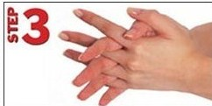

Gosok tangan dengan posisi telapak pada telapak
Langkah Cuci Tangan

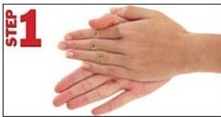
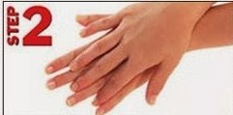
Gosok kedua telapak tangan
dan sela-sela jari

Gosok ibu jari kiri berputar dalam genggaman tangan kanan, lakukan sebaliknya

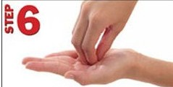

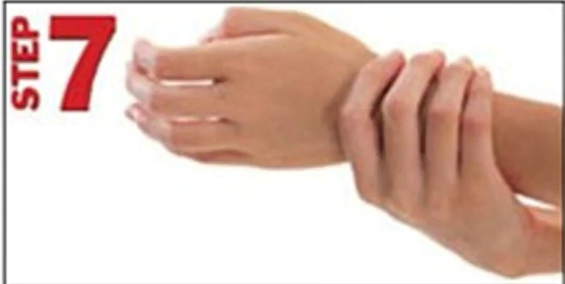
Gosok pergelangan tangan kiri dengan menggunakan tangan kanan, dan lakukan sebaliknya
Bersihkan punggung jari dengan gerakan mengunci

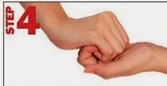
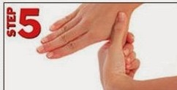
Bersihkan ujung jari tangan kanan dengan gerakan memutar pada telapak tangan kiri dan lakukan sebaliknya


Langkah Cuci Tangan

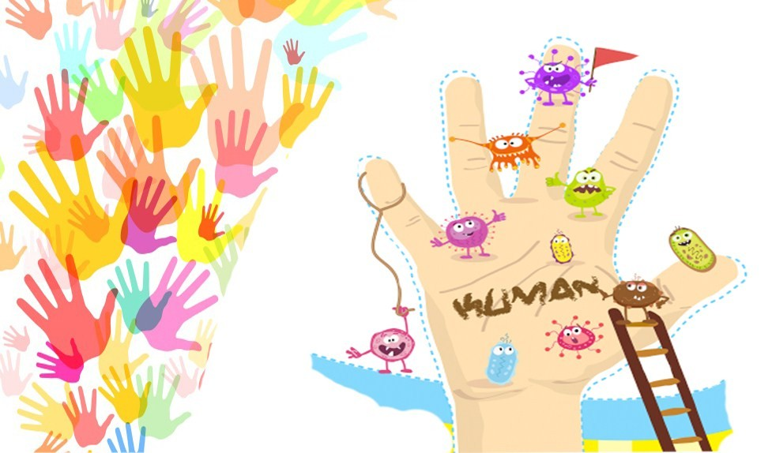

PROFESI NERS FAKULTAS ILMU KESEHATAN
UNIVERSITAS MUHAMMADIYAH SURABAYA BEKERJASAMA DENGAN RS. HAJI SURABAYA
2017

Prinsip Cuci Tangan
Kapankah Kita Harus
Cuci Tangan?????


Anggap bahwa semua alat
terkontaminasi
Jangan memakai perhiasan
Gunakan air hangat yang mengalir,
Gunakan sabun yang tepat dan gunakan sampai muncul busa
Gunakan gerakan memutar, menggosok dan bergeser: gerakan ini mengangkat dan menghilangkan kotoran dan mikroorganisme.
Gunakan handuk atau tisu
sekali
pakai
untuk
mengeringkan tangan

Kenapa Kita Harus Cuci Tangan ???????

⇒ Menghilangkan kotoran yang melekat di tangan
⇒ Menghilangkan bau yang melekat di tangan
⇒ Mencegah penyebaran infeksi silang
⇒ Menjaga kondisi tangan agar tetap steril
⇒ Memberikan perasaan yang segar dan bersih
- Sebelum dan setelah kontak dengan kulit bayi atau cairan tubuh
- Sebelum melakukan teknik aseptic
- Sebelum memegang makanan
- Setelah dari toilet
- Setelah kontak dengan peralatan yang kotor atau berpotensi terkontaminasi
- Setelah melepaskan sarung tangan

